Шығыс Қазақстан облысы әкімдігінің 2015 жылғы 24 қарашадағы № 313 "Жер қойнауын пайдалану саласындағы мемлекеттік көрсетілетін қызметтер регламенттерін бекіту туралы" қаулысына өзгерістер мен толықтырулар енгізу туралы
Күшін жойған
Шығыс Қазақстан облысы әкімдігінің 2019 жылғы 8 қазандағы № 343 қаулысы. Шығыс Қазақстан облысының Әділет департаментінде 2019 жылғы 15 қазанда № 6205 болып тіркелді. Күші жойылды - Шығыс Қазақстан облысы әкімдігінің 2020 жылғы 2 сәуірдегі № 109 қаулысымен
Ескерту. Күші жойылды - Шығыс Қазақстан облысы әкімдігінің 02.04.2020 № 109 қаулысымен (алғашқы ресми жарияланған күнінен кейін күнтізбелік он күн өткен соң қолданысқа енгізіледі).
ЗҚАИ-ның ескертпесі.
Құжаттың мәтінінде түпнұсқаның пунктуациясы мен орфографиясы сақталған.
Қазақстан Республикасының 2001 жылғы 23 қаңтардағы "Қазақстан Республикасындағы жергілікті мемлекеттік басқару және өзін-өзі басқару туралы" Заңының 27-бабының 2-тармағына, Қазақстан Республикасының 2013 жылғы 15 сәуірдегі "Мемлекеттік көрсетілетін қызметтер туралы" Заңының 16-бабына, Қазақстан Республикасының Индустрия және инфрақұрылымдық даму министрінің 2019 жылғы 4 мамырдағы № 274 "Геология және су ресурстарын пайдалану саласындағы мемлекеттік көрсетілетін қызметтер стандарттарын бекіту туралы" Қазақстан Республикасы Инвестициялар және даму министрінің 2015 жылғы 28 сәуірдегі № 501 бұйрығына өзгерістер мен толықтырулар енгізу туралы" (Нормативтік құқықтық актілерді мемлекеттік тіркеу тізілімінде нөмірі 18656 болып тіркелген) бұйрығына сәйкес Шығыс Қазақстан облысының әкімдігіҚАУЛЫ ЕТЕДІ:
1. Шығыс Қазақстан облысы әкімдігінің 2015 жылғы 24 қарашадағы № 313 "Жер қойнауын пайдалану саласындағы мемлекеттік көрсетілетін қызметтер регламенттерін бекіту туралы" (Нормативтік құқықтық актілерді мемлекеттік тіркеу тізілімінде нөмірі 4309 болып тіркелген, 2016 жылғы 22 қаңтардағы "Әділет" ақпараттық-құқықтық жүйесінде, 2016 жылғы 25 қаңтардағы, 2016 жылғы 27 қаңтардағы "Дидар", 2016 жылғы 23 қаңтардағы, 2016 жылғы 26 қаңтардағы "Рудный Алтай" газеттерінде жарияланған), қаулысына келесі өзгерістер мен толықтырулар енгізілсін:

1 тармақта:
2) тармақша келесі редакцияда жазылсын:
"2) "Пайдалы қазбалар жатқан аумақтарда құрылыс салуға рұқсат беру" мемлекеттік көрсетілетін қызмет регламенті;";
3), 4), 5), 6) тармақшалары алып тасталсын;
келесі мазмұндағы 7) тармақшамен толықтырылсын;
"7) "Кен іздеушілікке арналған лицензияны беру" мемлекеттік көрсетілетін қызмет регламенті.";
аталған қаулымен бекітілген "Болашақ құрылыс учаскесі астындағы жер қойнауында пайдалы қазбалардың жоқ немесе оның аз мөлшерде екендігі туралы қорытынды беру" мемлекеттік көрсетілетін қызмет регламенті осы қаулының 1 қосымшасына сәйкес жаңа редакцияда жазылсын;
аталған қаулымен бекітілген "Пайдалы қазбалар жатқан аумақтарда құрылыс салуға, сондай-ақ жинақталған жерлерде жерасты құрылыстарын орналастыруға рұқсат беру" мемлекеттік көрсетілетін қызмет регламенті осы қаулының 2 қосымшасына сәйкес жаңа редакцияда жазылсын;
осы қаулының 3 қосымшасына сәйкес "Кен іздеушілікке арналған лицензия беру" мемлекеттік көрсетілетін қызмет регламентімен толықтырылсын.
2. Облыстың кәсіпкерлік және индустриялық-инновациялық даму басқармасы Қазақстан Республикасының заңнамасында белгіленген тәртіппен:
1) осы қаулының аумақтық әділет органында мемлекеттік тіркелуін;
2) осы қаулы мемлекеттік тіркелгеннен кейін күнтізбелік он күн ішінде оның көшірмесін облыс аумағында таратылатын мерзімді баспа басылымдарына ресми жариялауға жіберілуін;
3) осы қаулы ресми жарияланғаннан кейін Шығыс Қазақстан облысы әкімінің интернет-ресурсында орналастырылуын қамтамасыз етсін.
3. Осы қаулының орындалуын бақылау облыс әкімінің индустрияландыру және инвестициялар мәселелері жөніндегі бірінші орынбасары – арнайы орынбасарына жүктелсін.
4. Осы қаулы алғашқы ресми жарияланған күнінен кейін күнтізбелік он күн өткен соң қолданысқа енгізіледі.
Шығыс Қазақстан облысының
әкімі | Д. Ахметов
Шығыс
Қазақстан облысы әкімдігінің
2019 жылғы "08" қазандағы
№ 343 қаулысына 1 қосымша
Шығыс
Қазақстан облысы әкімдігінің
2015 жылғы 24 қарашадағы
№ 313 қаулысымен бекітілген
"Болашақ құрылыс учаскесі астындағы жер қойнауында пайдалы қазбалардың жоқ немесе оның аз мөлшерде екендігі туралы қорытынды беру" мемлекеттік көрсетілетін қызмет регламенті
1. Жалпы ережелер
1. "Болашақ құрылыс учаскесі астындағы жер қойнауында пайдалы қазбалардың жоқ немесе оның аз мөлшерде екендігі туралы қорытынды беру" мемлекеттік көрсетілетін қызметті (бұдан әрі – мемлекеттік көрсетілетін қызмет) облыстың жергілікті атқарушы органы (бұдан әрі – көрсетілетін қызметті беруші) көрсетеді.
Өтінішті қабылдау және мемлекеттік қызмет көрсету нәтижесін беру www.egov.kz "электрондық үкіметтің" веб-порталы (бұдан әрі – портал) арқылы жүзеге асырылады.
2. Мемлекеттік қызмет көрсету нысаны: электрондық (толық автоматтандырылған).
3. Мемлекеттік қызметті көрсету нәтижесі – Қазақстан Республикасы Инвестициялар және даму министрінің 2015 жылғы 28 сәуірдегі № 501 бұйрығымен бекітілген (Нормативтік құқықтық актілерді мемлекеттік тіркеу тізілімінде нөмірі 11452 болып тіркелген), "Болашақ құрылыс учаскесі астындағы жер қойнауында пайдалы қазбалардың жоқ немесе оның аз мөлшерде екендігі туралы қорытынды беру" мемлекеттік көрсетілетін қызмет стандартының (бұдан әрі – Стандарт) 1 қосымшасына сәйкес нысан бойынша болашақ құрылыс учаскесі астындағы жер қойнауында пайдалы қазбалардың жоқ немесе оның аз мөлшерде екендігі туралы еркін нысандағы хабарлама-хат немесе Стандарттың 10-тармағында көзделген жағдайларда және негіздер бойынша мемлекеттік қызметті көрсетуден бас тарту туралы дәлелді жауап болып табылады.
Мемлекеттік қызмет көрсету нәтижесін беру нысаны: электрондық.
Порталда мемлекеттік қызметті көрсету нәтижесі көрсетілетін қызметті берушінің уәкілетті тұлғасының электрондық цифрлық қолтаңбасымен (бұдан әрі – ЭЦҚ) қойылған электрондық құжат нысанында "жеке кабинетке" жолданады.
2. Мемлекеттік қызмет көрсету процесінде көрсетілетін қызметті берушінің құрылымдық бөлімшелерінің (қызметкерлерінің) іс-қимыл тәртібін сипаттау
4. Мемлекеттік қызмет көрсету бойынша рәсімді (іс-қимылды) бастауға негіздеме көрсетілетін қызметті алушының Стандарттың 9-тармағына сәйкес құжаттарының болуы болып табылады.
5. Мемлекеттік қызмет көрсету процесінің құрамына кіретін рәсімдердің (іс-қимылдардың) мазмұны, орындалу ұзақтығы:
1-іс-қимыл – көрсетілетін қызметті берушінің кеңсесі портал арқылы түскен көрсетілетін қызметті алушының құжаттарын тіркеуді жүзеге асырады. Орындалу ұзақтығы – 2 (екі) сағат;
2-іс-қимыл – көрсетілетін қызметті беруші басшылығының көрсетілетін қызметті алушының құжаттар топтамасын қарауы, орындаушыны анықтауы. Орындалу ұзақтығы – 2 (екі) сағат;
3-іс-қимыл – көрсетілетін қызметті беруші орындаушысының көрсетілетін қызметті алушының құжаттар топтамасының толықтығын Стандарттың 9-тармағында көрсетілген тізбеге сәйкестігін тексеруі. Орындалу ұзақтығы – 1 (бір) жұмыс күні;
4-іс-қимыл – көрсетілетін қызметті беруші орындаушысының жер қойнауын зерттеу жөніндегі аумақтық органға сұратуды жіберуі, жер қойнауын зерттеу жөніндегі аумақтық бөлімшеде сұратуды қарауы, болашақ құрылыс учаскесі астындағы жер қойнауында пайдалы қазбалардың жоқ немесе оның аз мөлшерде екендігі туралы қорытынды немесе болашақ құрылыс алаңы астындағы пайдалы қазбалардың бар екендігі туралы хабарлама-хат немесе мемлекеттік қызмет көрсетуден бас тарту туралы дәлелді жауап дайындау. Орындалу ұзақтығы – 7 (жеті) жұмыс күні;
5-іс-қимыл – көрсетілетін қызметті беруші басшылығының болашақ құрылыс учаскесі астындағы жер қойнауында пайдалы қазбалардың жоқ немесе оның аз мөлшерде екендігі туралы қорытындыға немесе болашақ құрылыс алаңы астындағы пайдалы қазбалардың бар екендігі туралы хабарлама-хатқа қол қоюы не мемлекеттік қызмет көрсетуден бас тарту туралы дәлелді жауап. Орындалу ұзақтығы – 2 (екі) сағат;
6-іс-қимыл – кеңсенің тіркеуі және мемлекеттік қызмет көрсету нәтижесін көрсетілетін қызметті алушыға портал арқылы жіберу. Орындалу ұзақтығы – 2 (екі) сағат.
Мемлекеттік қызметті көрсету мерзімі көрсетілетін қызметті берушіге құжаттар топтамасын тапсырған сәттен бастап 9 (тоғыз) жұмыс күні.
6. Осы Регламенттің 5 тармағында көрсетілген 1-іс-қимыл бойынша мемлекеттік қызмет көрсету рәсімінің (іс-қимылының) нәтижесі көрсетілетін қызметті алушының тіркелген құжаттары болып табылады, олар осы Регламенттің 5 тармағында көрсетілген 2-іс-қимылды орындауды бастау үшін негіз болады.
Осы Регламенттің 5 тармағында көрсетілген 2-іс-қимыл бойынша мемлекеттік қызмет көрсету рәсімінің (іс-қимылының) нәтижесі көрсетілетін қызметті алушының бұрыштама қойылған құжаттары болып табылады, олар осы Регламенттің 5 тармағында көрсетілген 3-іс-қимылды орындауды бастау үшін негіз болады.
Осы Регламенттің 5 тармағында көрсетілген 3-іс-қимыл бойынша мемлекеттік қызмет көрсету рәсімінің (іс-қимылының) нәтижесі көрсетілетін қызметті алушының тексерілген құжаттары болып табылады, олар осы Регламенттің 5 тармағында көрсетілген 4-іс-қимылды орындауды бастау үшін негіз болады.
Осы Регламенттің 5 тармағында көрсетілген 4-іс-қимыл бойынша мемлекеттік қызмет көрсету рәсімінің (іс-қимылының) нәтижесі болашақ құрылыс учаскесі астындағы жер қойнауында пайдалы қазбалардың жоқ немесе оның аз мөлшерде екендігі туралы қорытынды немесе болашақ құрылыс алаңы астындағы пайдалы қазбалардың бар екендігі туралы хабарлама-хат не мемлекеттік қызмет көрсетуден бас тарту туралы дәлелді жауап болып табылады, ол осы Регламенттің 5 тармағында көрсетілген 5-іс-қимылды орындауды бастау үшін негіз болады.
Осы Регламенттің 5 тармағында көрсетілген 5-іс-қимыл бойынша мемлекеттік қызмет көрсету рәсімінің (іс-қимылының) нәтижесі болашақ құрылыс учаскесі астындағы жер қойнауында пайдалы қазбалардың жоқ немесе оның аз мөлшерде екендігі туралы қорытындыға қол қою немесе болашақ құрылыс алаңы астындағы пайдалы қазбалардың бар екендігі туралы хабарлама-хат не мемлекеттік қызмет көрсетуден бас тарту туралы дәлелді жауап болып табылады, ол осы Регламенттің 5 тармағында көрсетілген 6-іс-қимылды орындауды бастау үшін негіз болады.
Осы Регламенттің 5 тармағында көрсетілген 6-іс-қимыл бойынша мемлекеттік қызмет көрсету рәсімінің (іс-қимылының) нәтижесі қол қойылған және тіркелген болашақ құрылыс учаскесі астындағы жер қойнауында пайдалы қазбалардың жоқ немесе оның аз мөлшерде екендігі туралы қорытынды немесе болашақ құрылыс алаңы астындағы пайдалы қазбалардың бар екендігі туралы хабарлама-хат не мемлекеттік қызмет көрсетуден бас тарту туралы дәлелді жауапты "жеке кабинетіне" жолдау болып табылады.
3. Мемлекеттік қызмет көрсету процесінде көрсетілетін қызметті берушінің құрылымдық бөлімшелерінің (қызметкерлерінің) өзара іс-қимыл тәртібін сипаттау
7. Мемлекеттік қызмет көрсету процесіне қатысатын көрсетілетін қызметті берушінің құрылымдық бөлімшелерінің (қызметкерлерінің) тізбесі:
1) көрсетілетін қызметті берушінің кеңсесі;
2) көрсетілетін қызметті берушінің басшылығы;
3) көрсетілетін қызметті берушінің орындаушысы.
8. Мемлекеттік қызметті көрсету үшін қажетті рәсімдердің (іс-қимылдардың) сипаттамасы:
1-іс-қимыл – көрсетілетін қызметті беруші кеңсесінің көрсетілетін қызметті алушы портал арқылы жіберген құжаттарды тіркеуі. Орындалу ұзақтығы – 2 (екі) сағат;
2-іс-қимыл – көрсетілетін қызметті беруші басшылығының көрсетілетін қызметті алушының құжаттарын қарауы, орындаушыны анықтауы. Орындалу ұзақтығы – 2 (екі) сағат;
3-іс-қимыл – көрсетілетін қызметті беруші орындаушысының көрсетілетін қызметті алушының құжаттар топтамасының толықтығын Стандарттың 9-тармағында көрсетілген тізбеге сәйкестігін тексеруі. Орындалу ұзақтығы – 1 (бір) жұмыс күні;
4-іс-қимыл – көрсетілетін қызметті беруші орындаушысының жер қойнауын зерттеу және жер қойнауын қорғау жөніндегі аумақтық органға сұратуды жіберуі, жер қойнауын зерттеу және жер қойнауын қорғау жөніндегі аумақтық бөлімшеде сұратуды қарауы, болашақ құрылыс учаскесі астындағы жер қойнауында пайдалы қазбалардың жоқ немесе оның аз мөлшерде екендігі туралы қорытынды немесе болашақ құрылыс учаскесі астындағы жер қойнауында пайдалы қазбалардың бар екендігі туралы хабарлама-хатты не мемлекеттік қызмет көрсетуден бас тарту туралы дәлелді жауапты дайындауы. орындалу ұзақтығы - 7 (жеті) жұмыс күні ішінде;
5-іс-қимыл – көрсетілетін қызметті беруші басшылығының болашақ құрылыс учаскесі астындағы жер қойнауында пайдалы қазбалардың жоқ немесе оның аз мөлшерде екендігі туралы қорытындыға немесе болашақ құрылыс учаскесі астындағы жер қойнауында пайдалы қазбалардың бар екендігі туралы хабарлама-хатқа не мемлекеттік қызмет көрсетуден бас тарту туралы дәлелді жауапқа қол қоюы. Орындалу ұзақтығы – 2 (екі) сағат;
6-іс-қимыл – көрсетілетін қызметті беруші кеңсесінің болашақ құрылыс учаскесі астындағы жер қойнауында пайдалы қазбалардың жоқ немесе оның аз мөлшерде екендігі туралы қорытындыны немесе болашақ құрылыс учаскесі астындағы жер қойнауында пайдалы қазбалардың бар екендігі туралы хабарлама-хатты не мемлекеттік қызмет көрсетуден бас тарту туралы дәлелді жауапты тіркеуі және "жеке кабинетіне" жолдау. Орындалу ұзақтығы – 2 (екі) сағат.
4. Мемлекеттік қызмет көрсету процесінде ақпараттық жүйелерді пайдалану тәртібін сипаттау
9. Портал арқылы мемлекеттiк қызмет көрсету кезiнде жүгiну және көрсетілетін қызметті берушi мен көрсетілетін қызметті алушы рәсiмдерінiң (iс-қимылдарының) реттiлiк тәртібі:
1) көрсетілетін қызметті алушы көрсетілетін қызметті алушының компьютерінің интернет-браузерінде сақталған өзінің ЭЦҚ тіркеу куәлігінің көмегімен порталда тіркеуді жүзеге асырады (порталда тіркелмеген көрсетілетін қызметті алушылар үшін жүзеге асырылады);
2) 1-процесс – көрсетілетін қызметті алушының компьютерінің интернет-браузеріне ЭЦҚ тіркеу куәлігін бекітуі, көрсетілетін қызметті алушының мемлекеттік көрсетілетін қызметті алу үшін порталда парольді енгізу процесі (авторизациялау үдерісі);
3) 1-шарт – тіркелген көрсетілетін қызметті алушы туралы деректердің түпнұсқалығын порталда ЖСН/БСН мен пароль арқылы тексеру;
4) 2-процесс – көрсетілетін қызметті алушының деректерінде талап бұзушылықтардың болуына байланысты порталда авторизациялаудан бас тарту туралы хабарлама қалыптастыру;
5) 3-процесс – көрсетілетін қызметті алушының осы регламентте көрсетілген қызметті таңдауы, қызмет көрсету үшін сұрау салу нысанын экранға шығаруы және көрсетілетін қызметті алушының нысанды (деректерді енгізуі) оның құрылымы мен форматтық талаптарын ескере отырып, толтыруы, сұрау салу нысанына қажетті құжаттардың көшірмелерін электрондық түрде тіркеуі;
6) 4-процесс – көрсетілетін қызметті алушының сұрау салуды куәландыру (қол қою) үшін ЭЦҚ тіркеу куәлігін таңдауы;
7) 2-шарт – порталда ЭЦҚ тіркеу куәлігінің қолданылу мерзімін және кері қайтарылған (күші жойылған) тіркеу куәліктерінің тізімінде болмауын, сондай-ақ сәйкестендіру деректерінің (сұрау салуда көрсетілген ЖСН/БСН мен ЭЦҚ тіркеу куәлігінде көрсетілген ЖСН/БСН арасындағы) сәйкестігін тексеру;
8) 5-процесс – көрсетілетін қызметті алушының ЭЦҚ түпнұсқалығының расталмауына байланысты сұрау салынған қызметтен бас тарту туралы хабарлама қалыптастыру;
9) 6-процесс – қызмет көрсетуге сұрау салудың толтырылған нысанын (енгізілген деректерді) көрсетілетін қызметті алушының ЭЦҚ-сы арқылы куәландыру (қол қою);
10) 7-процесс – электрондық құжатты (көрсетілетін қызметті алушының сұрау салуын) "Е-лицензиялау" мемлекеттік деректер базасының (бұдан әрі – "Е-лицензиялау" МДБ АЖ) ақпараттық жүйесінде тіркеу;
11) 3-шарт – көрсетілетін қызметті берушінің көрсетілетін қызметті алушы қоса берген Стандартта көрсетілген құжаттардың қызмет көрсету негіздеріне сәйкестігін тексеруі (өңдеуі);
12) 8-процесс - көрсетілетін қызметті алушының құжаттарында бұзушылықтардың болуына байланысты сұратылған қызметтен бас тарту туралы хабарламаны қалыптастыру;
13) 9-процесс - көрсетілетін қызметті алушының "Е-лицензиялау" МДБ АЖ қалыптастырған қызметтің нәтижесін алуы. Электрондық құжат көрсетілетін қызметті берушінің уәкілетті тұлғасының ЭЦҚ-сын пайдаланылып, қалыптастырылады.
Портал арқылы мемлекеттiк қызмет көрсетуге қатысатын ақпараттық жүйелердің функционалдық өзара iс-қимыл диаграммасы осы регламенттің 1 қосымшасында көрсетілген.
10. Мемлекеттік қызмет көрсету процесінде рәсімдердің (іс-қимылдардың) реттілігінің, көрсетілетін қызметті берушінің құрылымдық бөлімшелерінің (қызметкерлерінің) өзара іс-қимылдарының толық сипаттамасы, сондай-ақ ақпараттық жүйелерді қолдану тәртібінің сипаттамасы осы Регламенттің 2-қосымшасына сәйкес мемлекеттік қызмет көрсетудің бизнес-процестерінің анықтамалығында көрсетілген. Мемлекеттік қызмет көрсетудің бизнес - процестерінің анықтамалығы "электрондық үкімет" веб-порталында, көрсетілетін қызметті берушінің интернет-ресурсында орналастырылады.
Ескерту.
Аббревиатуралардың толық жазылуы:
"Е-лицензиялау" МДБ АЖ – "Е-лицензиялау" мемлекеттік деректер қорының ақпараттық жүйесі
Портал – "электрондық үкімет" порталы
ЖСН – жеке сәйкестендіру нөмірі
БСН – бизнес-сәйкестендіру нөмірі
ЭЦҚ – электрондық цифрлық қолтаңба.
"Болашақ құрылыс учаскесі
астындағы жер қойнауында
пайдалы қазбалардың жоқ
немесе оның аз мөлшерде
екендігі туралы қорытынды
беру" мемлекеттік көрсетілетін
қызмет регламентіне 1 қосымша
Портал арқылы мемлекеттік қызмет көрсетуге әрекет етілген ақпараттық жүйелерінің функционалдық өзара іс-қимыл диаграммасы

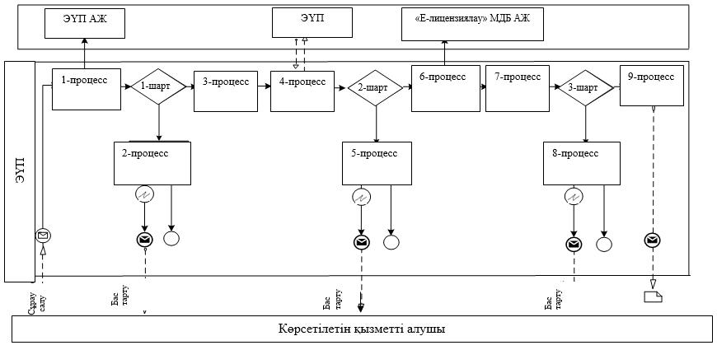

Шартты белгілер:

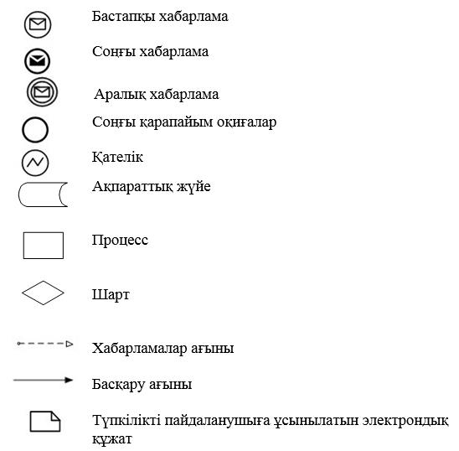

"Болашақ құрылыс учаскесі
астындағы жер қойнауында
пайдалы қазбалардың жоқ
немесе оның аз мөлшерде
екендігі туралы қорытынды
беру" мемлекеттік көрсетілетін
қызмет регламентіне 2 қосымша
"Болашақ құрылыс учаскесі астындағы жер қойнауында пайдалы қазбалардың жоқ немесе оның аз мөлшерде екендігі туралы қорытынды беру" мемлекеттік қызмет көрсету бизнес-процесінің анықтамалығы

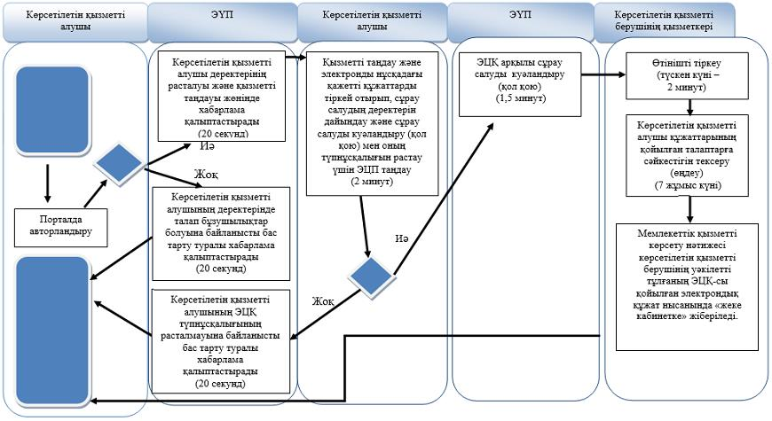

Шартты белгілер:

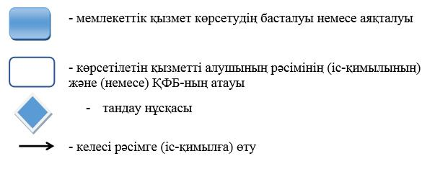

Шығыс
Қазақстан облысы әкімдігінің
2019 жылғы "08" қазандағы
№ 343 қаулысына 2 қосымша
Шығыс
Қазақстан облысы әкімдігінің
2015 жылғы 24 қарашадағы
№ 313 қаулысымен бекітілген
"Пайдалы қазбалар жатқан аумақтарда құрылыс салуға рұқсат беру" мемлекеттік көрсетілетін қызмет регламенті
1. Жалпы ережелер
1. "Пайдалы қазбалар жатқан аумақтарда құрылыс салуға рұқсат беру" мемлекеттік көрсетілетін қызметті (бұдан әрі – мемлекеттік көрсетілетін қызмет) облыстың жергілікті атқарушы органы (бұдан әрі – көрсетілетін қызметті беруші) көрсетеді.
Өтінішті қабылдау және мемлекеттік қызмет көрсету нәтижесін беру www.egov.kz "электрондық үкіметтің" веб-порталы (бұдан әрі – портал) арқылы жүзеге асырылады.
2. Мемлекеттік қызмет көрсету нысаны: электрондық (толық автоматтандырылған).
3. Мемлекеттік қызмет көрсету нәтижесі – Қазақстан Республикасы Инвестициялар және даму министрінің 2015 жылғы 28 сәуірдегі № 501 бұйрығымен бекітілген (Нормативтік құқықтық актілерді мемлекеттік тіркеу тізілімінде нөмірі 11452 болып тіркелген), "Пайдалы қазбалар жатқан аумақтарда құрылыс салуға рұқсат беру" мемлекеттік көрсетілетін қызмет стандартының (бұдан әрі – Стандарт) 1 қосымшасына сәйкес нысан бойынша пайдалы қазбалар жатқан аумақтарда құрылыс салуға рұқсат (бұдан әрі – рұқсат) беру немесе Стандарттың 10-тармағында көзделген жағдайларда және негіздер бойынша мемлекеттік қызметті көрсетуден бас тарту туралы дәлелді жауап болып табылады.
Мемлекеттік қызмет көрсету нәтижесін беру нысаны: электрондық.
Порталда мемлекеттік қызметті көрсету нәтижесі көрсетілетін қызметті берушінің уәкілетті тұлғаның электрондық цифрлық қолтаңбасы
(бұдан әрі – ЭЦҚ) қойылған электрондық құжат нысанында "жеке кабинетке" жолданады.
2. Мемлекеттік қызмет көрсету процесінде көрсетілетін қызметті берушінің құрылымдық бөлімшелерінің (қызметкерлерінің) іс-қимыл тәртібін сипаттау
4. Мемлекеттік қызмет көрсету бойынша рәсімді (іс-қимылды) бастауға Стандарттың 9 тармағына сәйкес көрсетілетін қызметті алушының құжаттарының болуы негіздеме болып табылады.
5. Мемлекеттік қызмет көрсету процесінің құрамына кіретін рәсімдердің (іс-қимылдардың) мазмұны, орындалу ұзақтығы:
1-іс-қимыл – көрсетілетін қызметті берушінің кеңсесі портал арқылы түскен көрсетілетін қызметті алушының құжаттарын тіркеуді жүзеге асырады. Орындалу ұзақтығы – 2 (екі) сағат;
2-іс-қимыл – көрсетілетін қызметті беруші басшылығы көрсетілетін қызметті алушының құжаттар топтамасын қарайды, құрылымдық бөлімшені анықтайды. Орындалу ұзақтығы - 1 (бір) жұмыс күні;
3-іс-қимыл – құрылымдық бөлімше басшысы көрсетілетін қызметті алушының құжаттарын қарау үшін орындаушыны анықтайды. Орындалу ұзақтығы – 2 (екі) сағат;
4-іс-қимыл – көрсетілетін қызметті берушінің орындаушысы көрсетілетін қызметті алушы құжаттарының толықтығын қарайды, құжаттарды жер қойнауын зерттеу жөніндегі уәкілетті органның аумақтық бөлімшесіне (бұдан әрі – Аумақтық бөлімше) келісуге жолдайды, келісілгеннен кейін рұқсат жобасын немесе мемлекеттік қызмет көрсетуден бас тарту туралы дәлелді жауапты ресімдейді. Орындалу ұзақтығы - 2 (екі) жұмыс күні ішінде құжаттар топтамасын жіберу, 5 (бес) жұмыс күні Аумақтық бөлімшеде қарастырылады;
5-іс-қимыл – рұқсат жобасын немесе мемлекеттік қызмет көрсетуден бас тарту туралы дәлелді жауап құрылымдық бөлімше басшысы қарастырады. Орындалу ұзақтығы – 2 (екі) сағат;
6-іс-қимыл – рұқсат жобасына немесе мемлекеттік қызмет көрсетуден бас тарту туралы дәлелді жауапқа көрсетілетін қызметті берушінің басшылығы қол қояды. Орындалу ұзақтығы – 2 (екі) сағат;
7-іс-қимыл – көрсетілетін қызметті берушінің кеңсесі көрсетілген мемлекеттік қызмет нәтижесін тіркейді және порталға жолдайды. Орындалу ұзақтығы 2 (екі) сағат.
Мемлекеттік қызмет көрсету мерзімі көрсетілетін қызметті берушіге құжаттар топтамасы тапсырылған сәттен бастап – 9 (тоғыз) жұмыс күні.
3. Мемлекеттік қызмет көрсету процесінде көрсетілетін қызметті берушінің құрылымдық бөлімшелерінің (қызметкерлерінің) өзара іс-қимыл тәртібін сипаттау
6. Мемлекеттік қызмет көрсету процесіне қатысатын көрсетілетін қызметті берушінің құрылымдық бөлімшелерінің (қызметкерлерінің) тізбесі:
1) көрсетілетін қызметті берушінің кеңсесі;
2) көрсетілетін қызметті берушінің басшылығы;
3) көрсетілетін қызметті берушінің құрылымдық бөлімшесінің басшысы;
4) көрсетілетін қызметті берушінің орындаушысы.
7. Мемлекеттік қызметті көрсету үшін қажетті рәсімдердің (іс-қимылдардың) сипаттамасы:
1-іс-қимыл – көрсетілетін қызметті берушінің кеңсесі көрсетілетін қызметті алушы портал арқылы жіберілетін құжаттарды тіркеуді жүзеге асырады. Орындалу ұзақтығы – 2 (екі) сағат;
2-іс-қимыл – көрсетілетін қызметті берушінің басшылығы көрсетілетін қызметті алушының құжаттарын қарайды, көрсетілетін қызметті берушінің құрылымдық бөлімшесін анықтайды. Орындалу ұзақтығы - 1 (бір) жұмыс күні;
3-іс-қимыл – құрылымдық бөлімшенің басшысы көрсетілетін қызметті алушының құжаттарын қарау үшін орындаушыны анықтайды. Орындалу ұзақтығы – 2 (екі) сағат;
4-іс-қимыл – көрсетілетін қызметті берушінің орындаушысы көрсетілетін қызметті алушы құжаттарының толықтығын қарайды, құжаттарды Аумақтық бөлімшеге келісуге жолдайды, келісілгеннен кейін рұқсат жобасын немесе мемлекеттік қызмет көрсетуден бас тарту туралы дәлелді жауапты ресімдейді. Орындалу ұзақтығы - 2 (екі) жұмыс күні ішінде құжаттар топтамасын жіберу, 5 (бес) жұмыс күні ішінде Аумақтық бөлімшеде қарастырылады;
5-іс-қимыл – рұқсат жобасын немесе немесе мемлекеттік қызмет көрсетуден бас тарту туралы дәлелді жауапты құрылымдық бөлімше басшысы қарастырады. Орындалу ұзақтығы – 2 (екі) сағат;
6-іс-қимыл – рұқсат немесе немесе мемлекеттік қызмет көрсетуден бас тарту туралы дәлелді жауапты көрсетілетін қызметті берушінің басшылығы қол қояды. Орындалу ұзақтығы – 2 (екі) сағат;
7-іс-қимыл – көрсетілетін қызметті берушінің кеңсесі рұқсатты немесе мемлекеттік қызмет көрсетуден бас тарту туралы дәлелді жауапты тіркейді және көрсетілетін қызметті порталға "жеке кабинетіне" жолдайды. Орындалу ұзақтығы – 2 (екі) сағат.
4. Мемлекеттік қызмет көрсету процесінде ақпараттық жүйелерді пайдалану тәртібін сипаттау
8. Портал арқылы мемлекеттiк қызмет көрсету кезiнде жүгiну және көрсетілетін қызметті берушi мен көрсетілетін қызметті алушы рәсiмдерінiң (iс-қимылдарының) реттiлiк тәртібі:
1) көрсетілетін қызметті алушы көрсетілетін қызметті алушының компьютерінің интернет-браузерінде сақталған өзінің ЭЦҚ тіркеу куәлігінің көмегімен порталда тіркеуді жүзеге асырады (порталда тіркелмеген көрсетілетін қызметті алушылар үшін жүзеге асырылады);
2) 1-процесс – көрсетілетін қызметті алушының компьютерінің интернет-браузеріне ЭЦҚ тіркеу куәлігін бекітуі, көрсетілетін қызметті алушының мемлекеттік көрсетілетін қызметті алу үшін порталда парольді енгізу процесі (авторизациялау процесі);
3) 1-шарт – тіркелген көрсетілетін қызметті алушы туралы деректердің түпнұсқалығын порталда ЖСН/БСН мен пароль арқылы тексеру;
4) 2-процесс – көрсетілетін қызметті алушының деректерінде талап бұзушылықтардың болуына байланысты порталда авторизациялаудан бас тарту туралы хабарлама қалыптастыру;
5) 3-процесс – көрсетілетін қызметті алушының осы регламентте көрсетілген қызметті таңдауы, қызмет көрсету үшін сұрау салу нысанын экранға шығаруы және көрсетілетін қызметті алушының нысанды оның құрылымы мен форматтық талаптарын ескере отырып, толтыруы (деректерді енгізуі), сұрау салу нысанына қажетті құжаттардың көшірмелерін электрондық түрде тіркеуі;
6) 4-процесс – көрсетілетін қызметті алушының сұрау салуды куәландыру (қол қою) үшін ЭЦҚ тіркеу куәлігін таңдауы;
7) 2-шарт – порталда ЭЦҚ тіркеу куәлігінің қолданылу мерзімін және кері қайтарылған (күші жойылған) тіркеу куәліктерінің тізімінде болмауын, сондай-ақ сәйкестендіру деректерінің (сұрау салуда көрсетілген ЖСН/БСН мен ЭЦҚ тіркеу куәлігінде көрсетілген ЖСН/БСН арасындағы) сәйкестігін тексеру;
8) 5-процесс – көрсетілетін қызметті алушының ЭЦҚ түпнұсқалығының расталмауына байланысты сұрау салынған қызметтен бас тарту туралы хабарлама қалыптастыру;
9) 6-процесс – қызмет көрсетуге сұрау салудың толтырылған нысанын (енгізілген деректерді) көрсетілетін қызметті алушының ЭЦҚ-сы арқылы куәландыру (қол қою);
10) 7-процесс – электрондық құжатты (көрсетілетін қызметті алушының сұрау салуын) "Е-лицензиялау" мемлекеттік деректер базасының (бұдан әрі – "Е-лицензиялау" МДБ АЖ) ақпараттық жүйесінде тіркеу;
11) 3-шарт – көрсетілетін қызметті берушінің көрсетілетін қызметті алушы қоса берген Стандарттың 9 тармағында көрсетілген құжаттардың қызмет көрсету негіздеріне сәйкестігін тексеруі (өңдеуі);
12) 8-процесс - көрсетілетін қызметті алушының деректерінде талап бұзушылықтарының болуына байланысты сұрау салынған қызметтен бас тарту туралы хабарлама қалыптастыру;
13) 9-процесс - көрсетілетін қызметті алушының "Е-лицензиялау" МДБ АЖ қалыптастырған мемлекеттік көрсетілетін қызметтің нәтижесін алуы. Электрондық құжат көрсетілетін қызметті берушінің уәкілетті тұлғасының ЭЦҚ-сын пайдаланылып, қалыптастырылады.
Мемлекеттiк қызмет көрсетуге қатысатын ақпараттық жүйелердің функционалдық өзара iс-қимыл диаграммасы осы регламенттің 1 қосымшасында көрсетілген.
9. Мемлекеттік қызмет көрсету процесінде рәсімдер (іс-қимылдар) реттілігінің, көрсетілетін қызметті берушінің құрылымдық бөлімшелерінің (қызметкерлерінің) өзара іс-қимылдарының толық сипаттамасы, сондай-ақ ақпараттық жүйелерді қолдану тәртібінің сипаттамасы осы Регламенттің 2-қосымшасына сәйкес мемлекеттік қызмет көрсетудің бизнес-процестерінің анықтамалығында көрсетілген. Мемлекеттік қызмет көрсетудің бизнес - процестерінің анықтамалығы "электрондық үкімет" веб-порталында, көрсетілетін қызметті берушінің интернет-ресурсында орналастырылады.
Ескерту.
Аббревиатуралардың толық жазылуы:
"Е-лицензиялау" МДБ АЖ – "Е-лицензиялау" мемлекеттік деректер қорының ақпараттық жүйесі"
Портал – "электрондық-үкімет" порталы
ЖСН – жеке сәйкестендіру нөмірі
БСН - бизнес-сәйкестендіру нөмірі
ЭЦҚ – электрондық цифрлық қолтаңба.
"Пайдалы қазбалар жатқан
аумақтарда құрылыс салуға
рұқсат беру" мемлекеттік
көрсетілетін қызмет
регламентіне 1 қосымша
Портал арқылы мемлекеттік қызмет көрсетуге әрекет етілген ақпараттық жүйелерінің функционалдық өзара іс-қимыл диаграммасы

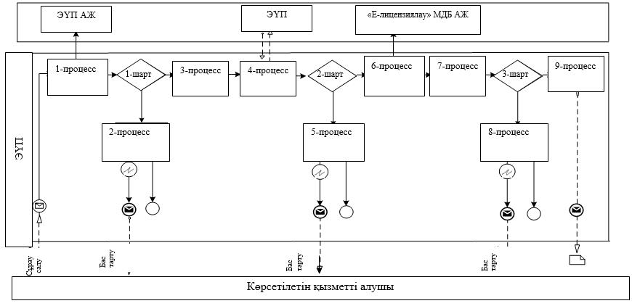

Шартты белгілер:

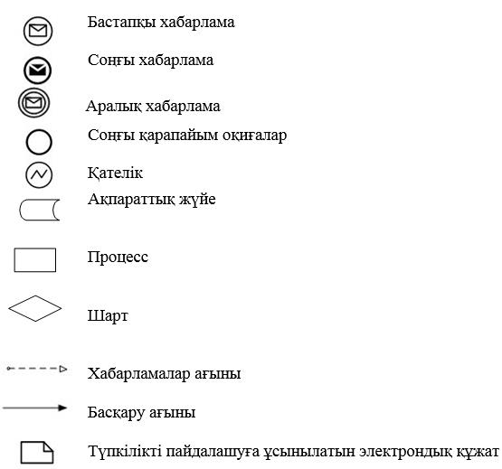

"Пайдалы қазбалар жатқан
аумақтарда құрылыс салуға
рұқсат беру" мемлекеттік
көрсетілетін қызмет
регламентіне 2 қосымша
"Пайдалы қазбалар жатқан аумақтарда құрылыс салуға рұқсат беру" мемлекеттік қызмет көрсету бизнес-процесінің анықтамалығы

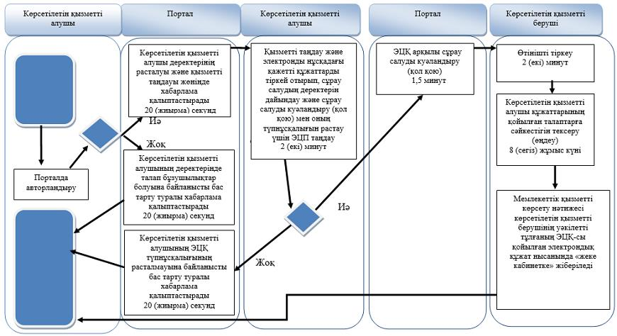

Шартты белгілер:

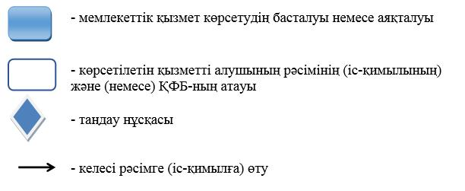

Шығыс
Қазақстан облысы әкімдігінің
2019 жылғы "08" қазандағы
№ 343 қаулысына 3 қосымша
Шығыс
Қазақстан облысы әкімдігінің
2015 жылғы 24 қарашадағы
№ 313 қаулысымен бекітілген
"Кен іздеушілікке арналған лицензияны беру" мемлекеттік көрсетілетін қызмет регламенті
1. Жалпы ережелер
1. "Кен іздеушілікке арналған лицензияны беру" мемлекеттік көрсетілетін қызметін (бұдан әрі – мемлекеттік көрсетілетін қызмет) облыстың жергілікті атқарушы органы (бұдан әрі – көрсетілетін қызметті беруші) көрсетеді.
Өтініштерді қабылдау және мемлекеттік қызметті көрсету нәтижелерін беру көрсетілетін қызметті берушінің кеңсесі арқылы жүзеге асырылады.
2. Мемлекеттік көрсетілетін қызмет нысаны: қағаз түрінде.
3. Мемлекеттік қызмет көрсету нәтижесі – Қазақстан Республикасы Инвестициялар және даму министрінің 2015 жылғы 28 сәуірдегі № 501 бұйрығымен бекітілген (Нормативтік құқықтық актілерді мемлекеттік тіркеу тізілімінде нөмірі 11452 болып тіркелген), "Кен іздеушілікке арналған лицензияны беру" мемлекеттік көрсетілетін қызмет стандартының (бұдан әрі – Стандарт) 1 қосымшасына сәйкес нысан бойынша кен іздеушілікке арналған лицензияны беру, қайта ресімделген лицензия немесе Стандарттың 9-тармағында көзделген жағдайларда және негіздер бойынша мемлекеттік қызметті көрсетуден бас тарту туралы дәлелді жауап.
Мемлекеттік көрсетілетін қызметтің нәтижесін беру нысаны: қағаз түрінде.
2. Мемлекеттік қызмет көрсету процесінде көрсетілетін қызметті берушінің құрылымдық бөлімшелерінің (қызметкерлерінің) іс-қимыл тәртібін сипаттау
4. Мемлекеттік қызмет көрсету бойынша рәсімді (іс-қимылды) бастауға көрсетілетін қызметті алушының (не сенімхат бойынша оның өкілінің) өтініші негіздеме болып табылады.
5. Мемлекеттік қызмет көрсету процесінің құрамына кіретін рәсімдердің (іс-қимылдардың) мазмұны, орындалу ұзақтығы:
1-іс-қимыл – көрсетілетін қызметті берушінің кеңсесі көрсетілетін қызметті алушының құжаттарын қабылдайды, стандартының 8-тармағында анықталған тізбеге сәйкестігін тексереді және көрсетілетін қызметті алушының құжаттарын тіркеуді жүзеге асырады. Орындалу ұзақтығы – 15 (он бес) минут;
2-іс-қимыл – көрсетілетін қызметті беруші басшылығының көрсетілетін қызметті алушының құжаттарын қарауы, орындаушыны белгілеуі. Орындалу ұзақтығы – 30 (отыз) минут;
3-іс-қимыл – көрсетілетін қызметті берушінің орындаушысы берілген өтініш туралы мәліметтерді облыстың жергілікті атқарушы органының интернет-ресурсында өтініш берген күннен бастап 2 (екі) жұмыс күні ішінде орналастыруы, көрсетілетін қызметті берушінің орындаушысы көрсетілетін қызметті алушының құжаттар топтамасының толықтығын Стандарттың 8 тармағында көрсетілген тізбеге сәйкестігін тексеруі. Ұсынылған құжаттардың толық болмау фактісі анықталған жағдайда көрсетілетін қызметті беруші мемлекеттік қызметті көрсетуден бас тарту туралы дәлелді жауап береді. Орындалу ұзақтығы – 6 (алты) жұмыс күні;
4-іс-қимыл – көрсетілетін қызметті беруші басшылығы кен іздеушілікке арналған лицензияға немесе қайта ресімделген кен іздеушілікке арналған лицензияға немесе көрсетілетін қызметті беруші мемлекеттік қызметті көрсетуден бас тарту туралы дәлелді жауапқа қол қоюы. Орындалу ұзақтығы – 2 (екі) сағат;
5-іс-қимыл – көрсетілетін қызметті беруші орындаушысының кен іздеушілікке арналған лицензияны немесе қайта ресімделген кен іздеушілікке арналған лицензияны немесе көрсетілетін қызметті беруші мемлекеттік қызметті көрсетуден бас тарту туралы дәлелді жауапты тіркеуі. Орындалу ұзақтығы – 30 (отыз) минут;
6-іс-қимыл – көрсетілетін қызметті алушыға қол қойылған және тіркелген кен іздеушілікке арналған лицензияны немесе қайта ресімделген кен іздеушілікке арналған лицензияны немесе қол қойылған және тіркелген мемлекеттік қызметті көрсетуден бас тарту туралы дәлелді жауапты беру. Орындалу ұзақтығы – 30 (отыз) минут.
Мемлекеттік қызмет көрсету мерзімі:
1) құжаттар тапсырылған сәттен бастап - 7 (жеті) жұмыс күні;
2) лицензияны қайта ресімдеу кезінде – 7 (жеті) жұмыс күні.
6. Осы Регламенттің 5 тармағында көрсетілген 1-іс-қимыл бойынша мемлекеттік қызмет көрсету рәсімінің (іс-қимылының) нәтижесі көрсетілетін қызметті алушының тіркелген құжаттары болып табылады, олар осы Регламенттің 5 тармағында көрсетілген 2-іс-қимылды орындауды бастау үшін негіз болады.
Осы Регламенттің 5 тармағында көрсетілген 2-іс-қимыл бойынша мемлекеттік қызмет көрсету рәсімінің (іс-қимылының) нәтижесі бұрыштама қойылған құжаттар болып табылады, олар осы Регламенттің 5 тармағында көрсетілген 3-іс-қимылды орындауды бастау үшін негіз болады.
Осы Регламенттің 5 тармағында көрсетілген 3-іс-қимыл бойынша мемлекеттік қызмет көрсету рәсімінің (іс-қимылының) нәтижесі қол қоюға дайындалған кен іздеушілікке арналған лицензия немесе қол қоюға дайындалған қайта ресімделген кен іздеушілікке арналған лицензия немесе қол қоюға дайындалған көрсетілетін қызметті беруші мемлекеттік қызметті көрсетуден бас тарту туралы дәлелді жауап болып табылады, ол осы Регламенттің 5 тармағында көрсетілген 4-іс-қимылды орындауды бастау үшін негіз болады.
Осы Регламенттің 5 тармағында көрсетілген 4-іс-қимыл бойынша мемлекеттік қызмет көрсету рәсімінің (іс-қимылының) нәтижесі қол қойылған кен іздеушілікке арналған лицензия немесе қол қойылған қайта ресімделген кен іздеушілікке арналған лицензия немесе қол қойылған көрсетілетін қызметті беруші мемлекеттік қызметті көрсетуден бас тарту туралы дәлелді жауап болып табылады, ол осы Регламенттің 5 тармағында көрсетілген 5-іс-қимылды орындауды бастау үшін негіз болады.
Осы Регламенттің 5 тармағында көрсетілген 5-іс-қимыл бойынша мемлекеттік қызмет көрсету рәсімінің (іс-қимылының) нәтижесі тіркелген кен іздеушілікке арналған лицензия немесе тіркелген қайта ресімделген кен іздеушілікке арналған лицензия немесе тіркелген көрсетілетін қызметті беруші мемлекеттік қызметті көрсетуден бас тарту туралы дәлелді жауап болып табылады, ол осы Регламенттің 5 тармағында көрсетілген 6-іс-қимылды орындауды бастау үшін негіз болады.
Осы Регламенттің 5 тармағында көрсетілген 6-іс-қимыл бойынша мемлекеттік қызмет көрсету рәсімінің (іс-қимылының) нәтижесі көрсетілетін қызметті алушының мемлекеттік қызмет көрсету нәтижесін алғаны жөнінде қолхат болып табылады.
3. Мемлекеттік қызмет көрсету процесінде көрсетілетін қызметті берушінің құрылымдық бөлімшелерінің (қызметкерлерінің) өзара іс-қимыл тәртібін сипаттау
7. Мемлекеттік қызмет көрсету процесіне қатысатын көрсетілетін қызметті берушінің құрылымдық бөлімшелерінің (қызметкерлерінің) тізбесі:
1) көрсетілетін қызметті берушінің кеңсесі;
2) көрсетілетін қызметті берушінің басшылығы;
3) көрсетілетін қызметті берушінің орындаушысы.
8. Мемлекеттік қызметті көрсету үшін қажетті рәсімдердің (іс-қимылдардың) сипаттамасы:
1) көрсетілетін қызметті берушінің кеңсесі көрсетілетін қызметті алушының ұсынған Стандарттың 8 тармағында көрсетілген құжаттарды қабылдайды және тіркейді. Орындалу ұзақтығы – 15 (он бес) минут;
2) көрсетілетін қызметті берушінің басшылығы көрсетілетін қызметті алушының құжаттарын қарайды және оларды орындаушыға жолдайды. Орындалу ұзақтығы – 30 (отыз) минут;
3) көрсетілетін қызметті берушінің орындаушысы көрсетілетін қызметті алушының құжаттарын тексереді, кен іздеушілікке арналған лицензияны немесе қайта ресімделген кен іздеушілікке арналған лицензияны немесе көрсетілетін қызметті беруші мемлекеттік қызметті көрсетуден бас тарту туралы дәлелді жауапты ресімдейді, көрсетілетін қызметті берушінің басшылығына қол қоюға жібереді. Орындалу ұзақтығы – 6 (алты) жұмыс күні;
4) көрсетілетін қызметті берушінің басшылығы кен іздеушілікке арналған лицензияға немесе қайта ресімделген кен іздеушілікке арналған лицензияға немесе көрсетілетін қызметті беруші мемлекеттік қызметті көрсетуден бас тарту туралы дәлелді жауапқа қол қояды және көрсетілетін қызметті берушінің кеңсесіне жібереді. Орындалу ұзақтығы – 2 (екі) сағат;
5) көрсетілетін қызметті берушінің кеңсесі кен іздеушілікке арналған лицензияны немесе қайта ресімделген кен іздеушілікке арналған лицензияны немесе көрсетілетін қызметті беруші мемлекеттік қызметті көрсетуден бас тарту туралы дәлелді жауапты тіркейді. Орындалу ұзақтығы – 30 (отыз) минут;
6) көрсетілетін қызметті берушінің кеңсесі кен іздеушілікке арналған лицензияны немесе қайта ресімделген кен іздеушілікке арналған лицензияны немесе көрсетілетін қызметті беруші мемлекеттік қызметті көрсетуден бас тарту туралы дәлелді жауапты көрсетілетін қызметті алушыға жолдайды. Орындалу ұзақтығы – 30 (отыз) минут.
9. Мемлекеттік қызмет көрсету процесінде рәсімдер (іс-қимылдар) реттілігінің, көрсетілетін қызметті берушінің құрылымдық бөлімшелерінің (қызметкерлерінің) өзара іс-қимылдарының толық сипаттамасы мемлекеттік қызмет көрсетудің бизнес-процестерінің анықтамалығында көрсетілген. Мемлекеттік қызмет көрсетудің бизнес - процестерінің анықтамалығы "электрондық үкімет" веб-порталында, көрсетілетін қызметті берушінің интернет-ресурсында орналастырылады.
"Кен іздеушілікке арналған
лицензияны беру" мемлекеттік
көрсетілетін қызмет
регламентіне қосымша
"Кен іздеушілікке арналған лицензияны беру" мемлекеттік қызметін көрсету бизнес-процестерінің анықтамалығы

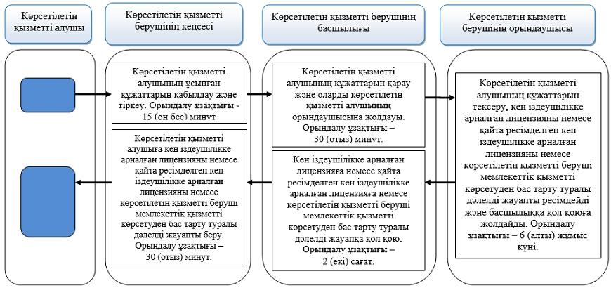

Шартты белгілер:

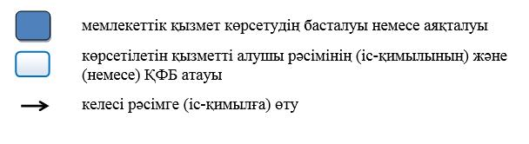

© 2012. Қазақстан Республикасы Әділет министрлігінің «Қазақстан Республикасының Заңнама және құқықтық ақпарат институты» ШЖҚ РМК

